统一数据服务平台

交互建模扩展包部署


2018年2月
版本修改记录

日期 | 制定/修改内容摘要 | 版本 | 拟稿 | 审核
2018/02/05 | 制定 | 1.0 | 缪俊杰

目 录
1 部署致宇Hive扩展包 3
2 配置Hive辅助JAR目录 3
3 重启Hive服务 4

部署致宇Hive扩展包
在集群各个节点创建/bigdata目录，执行：mkdir /bigdata。
将hex-hive-ext.zip拷贝到各个节点的/bigdata目录下。
解压缩hex-hive-ext.zip包，执行：cd /bigdata; unzip hex-hive-ext.zip。

配置Hive辅助JAR目录
登录CM管理页面，如下图：
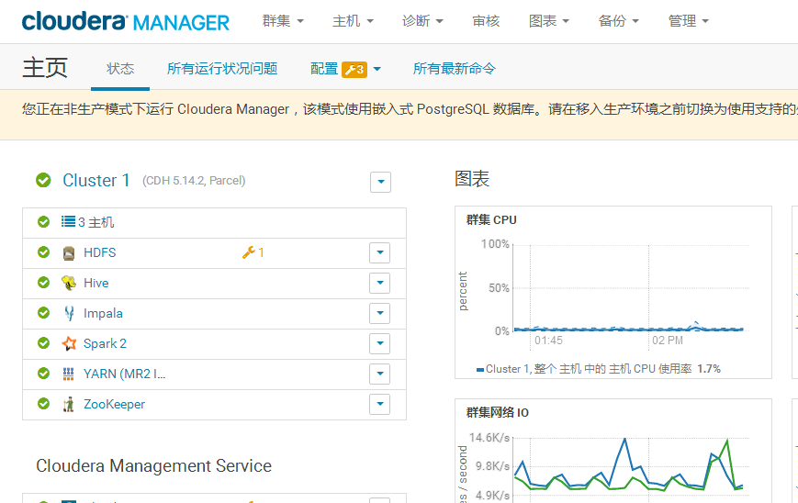
点击Hive > 配置，如下图：
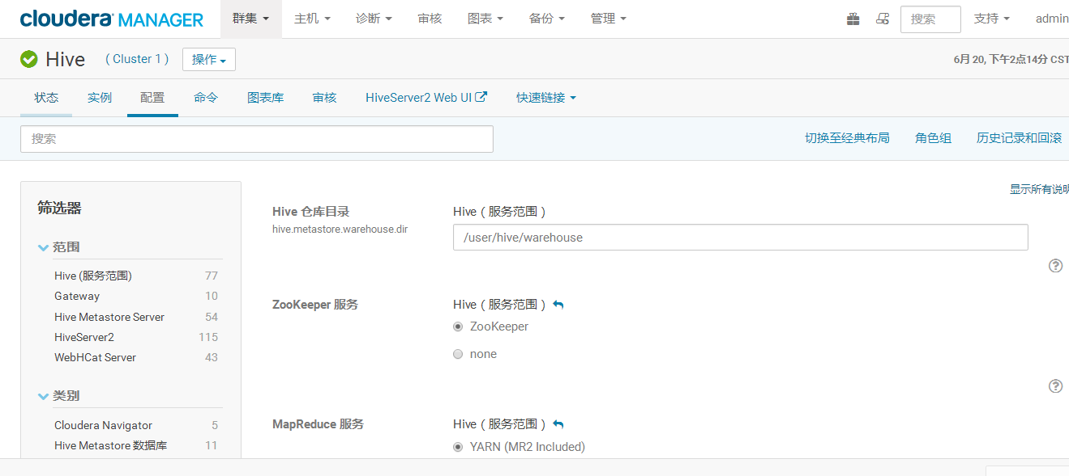
输入“jar”搜索，在“Hive 辅助 JAR 目录”中输入“/bigdata/hex-hive-ext/libs”，并保存，如下图：
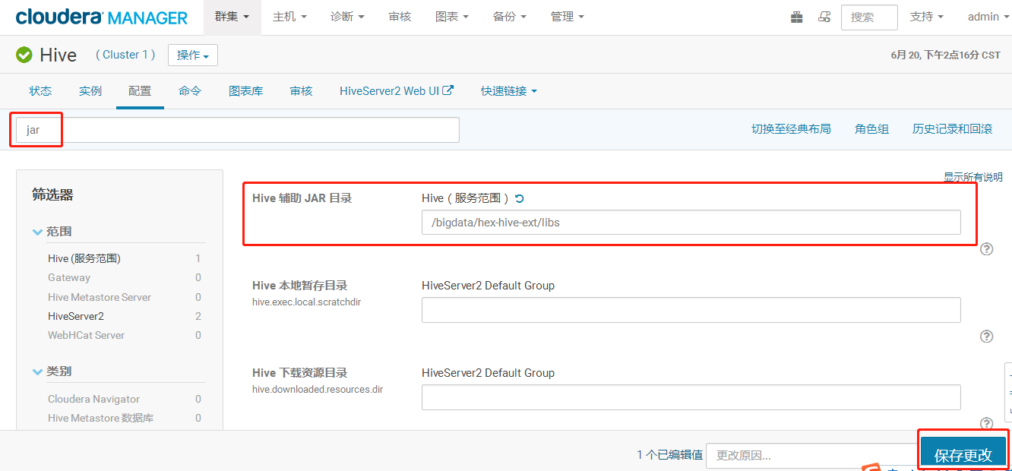

重启Hive服务
回到CM首页，点击Hive右侧的“重新部署客户端配置”，Hive服务会自动部署并重启，如下图：
